Tab. 1. Główni odbiorcy polskiego eksportu w latach 2000-2012 (%)

Lata | UE % | pierwszy  odbiorca | % | drugi  odbiorca | % | trzeci  odbiorca | %
2000 | 69,9 | Niemcy | 34,9 | Włochy | 6,3 | Francja | 5,2
2001 | 69,2 | Niemcy | 34,4 | Francja | 5,4 | Włochy | 5,4
2002 | 68,7 | Niemcy | 32,3 | Francja | 6 | Włochy | 5,5
2003 | 68,8 | Niemcy | 32,3 | Francja | 6,1 | Włochy | 5,7
2004 | 79,2 | Niemcy | 30,1 | Włochy | 6,1 | Francja | 6
2005 | 77,2 | Niemcy | 28,2 | Francja | 6,2 | Włochy | 6,1
2006 | 77,4 | Niemcy | 27,2 | Włochy | 6,5 | Francja | 6,2
2007 | 78,9 | Niemcy | 25,9 | Włochy | 6,6 | Francja | 6,2
2008 | 77,8 | Niemcy | 25 | Francja | 6,2 | Włochy | 6
2009 | 79,6 | Niemcy | 26,2 | Francja | 6,9 | Włochy | 6,9
2010 | 79,1 | Niemcy | 26,1 | Francja | 6,8 | W. Brytania | 6,3
2011 | 78 | Niemcy | 26,1 | W. Brytania | 6,4 | Czechy | 6,2
2012 | 75,8 | Niemcy | 25,1 | W. Brytania | 6,7 | Czechy | 6,3

Źródło: opracowanie własne na podstawie: danych GUS, www.stat.gov.pl 24.05.2013 oraz Roczników Statystycznych Handlu Zagranicznego, GUS, Warszawa 2002, 2004, 2008, 2011, 2012.

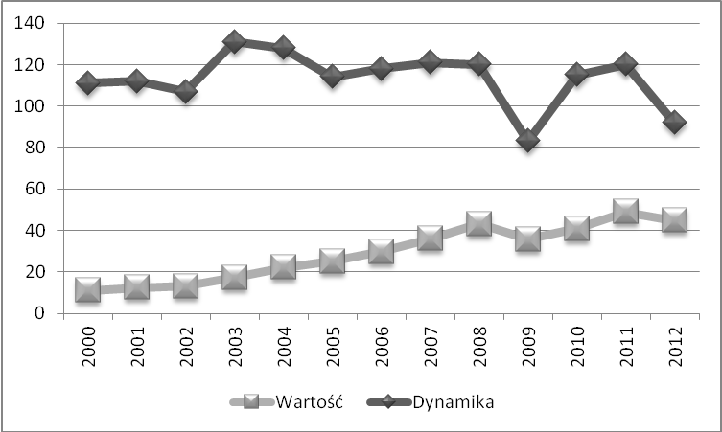
Rys. 1. Wartość i dynamika polskiego eksportu do Niemiec 2000-2012 (mld USD, rok poprzedni = 100)
Źródło: obliczenia własne na podstawie danych z bazy: United Nations Commodity Trade Statistics Database www.comtrade.un.org 15.05.2013.

Tab. 2. Struktura rodzajowa polskiego eksportu do Niemiec z uwzględnieniem intensywności wykorzystania czynników wytwórczych w latach 2000-2012 (%)

zaw. czyn. | 2000 | 2001 | 2002 | 2003 | 2004 | 2005 | 2006 | 2007 | 2008 | 2009 | 2010 | 2011 | 2012
surowcochł. | 12,5 | 12,5 | 12,5 | 13,1 | 15,6 | 15,6 | 14,9 | 15,6 | 16,2 | 13,7 | 15,7 | 16,2 | 16,7
pracochł. | 41,2 | 39,0 | 37,5 | 37,3 | 34,7 | 32,2 | 30,3 | 29,7 | 28,3 | 29,1 | 28,6 | 28,9 | 29,0
kapitałochł. | 20,4 | 11,1 | 21,6 | 20,6 | 22,9 | 22,5 | 24,0 | 22,7 | 22,8 | 25,8 | 24,4 | 25,2 | 24,3
tech. int.,  łatwe do im. | 3,0 | 3,3 | 3,8 | 3,6 | 3,5 | 4,2 | 5,1 | 6,2 | 8,2 | 9,0 | 10,0 | 8,9 | 9,4
tech. int.,  trudne do im. | 22,7 | 25,4 | 23,8 | 18,8 | 19,8 | 22,2 | 24,2 | 24,2 | 22,2 | 20,4 | 21,2 | 20,6 | 20,3

Źródło: obliczenia własne na podstawie danych z bazy: United Nations Commodity Trade Statistics Database www.comtrade.un.org 15.05.2013.

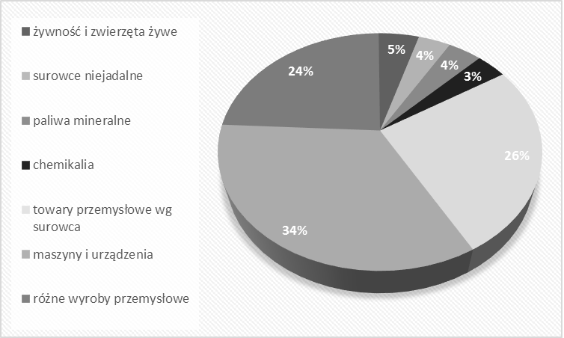
Rys. 2 Udział poszczególnych grup towarowych SITC w polskim eksporcie do Niemiec w 2000 r.
Źródło: opracowanie własne na podstawie danych z bazy: United Nations Commodity Trade Statistics Database www.comtrade.un.org 15.05.2013.

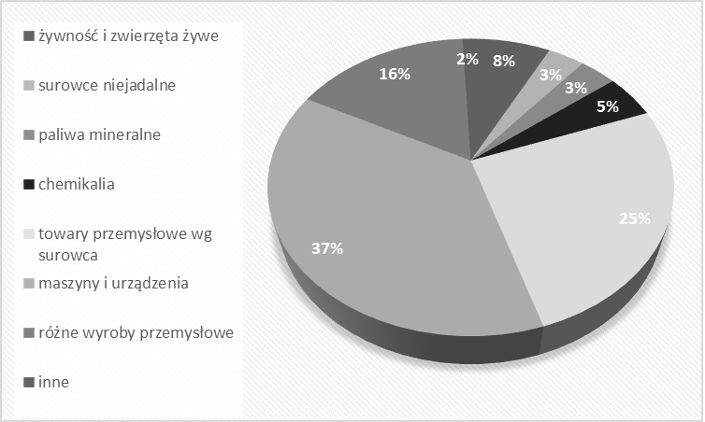
Rys. 3 Udział poszczególnych grup towarowych SITC w polskim eksporcie do Niemiec w 2006 r.
Źródło: opracowanie własne na podstawie danych z bazy: United Nations Commodity Trade Statistics Database www.comtrade.un.org 15.05.2013.

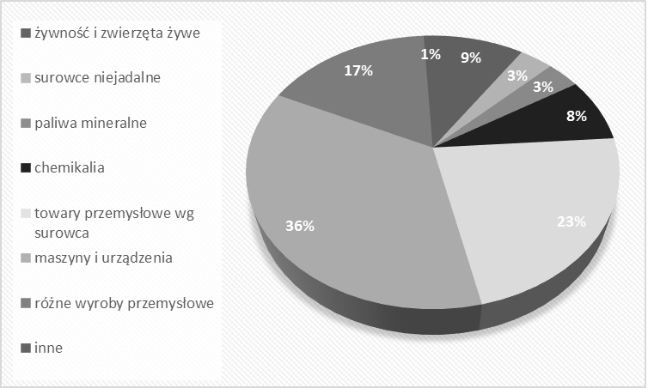
Rys. 4 Udział poszczególnych grup towarowych SITC w polskim eksporcie do Niemiec w 2012 r.
Źródło: opracowanie własne na podstawie danych z bazy: United Nations Commodity Trade Statistics Database www.comtrade.un.org 15.05.2013.

Tab. 3. Wskaźniki cenowych terms of trade w handlu z Niemcami według sekcji SITC (0-8) w latach 2000-2011, rok poprzedni=100

 | 2000 | 2001 | 2002 | 2003 | 2004 | 2005 | 2006 | 2007 | 2008 | 2009 | 2010 | 2011
Ogółem | 99 | 101,1 | 101,7 | 95,3 | 107,1 | 99,7 | 87,3 | 100,7 | 100,1 | 102,7 | 102,3 | 101,5
0 | 85,3 | 93,9 | 104,8 | 103,3 | 98,2 | 104,1 | 94,7 | 86,3 | 92,5 | 93,8 | 100,7 | 104,9
1 | 117,6 | 99,2 | 117,7 | 72,6 | 91,4 | 103,6 | 136,2 | 139,4 | 118,1 | 95,7 | 119,2 | 106,7
2 | 97,8 | 104,6 | 110,6 | 108,9 | 105,9 | 103,5 | 137 | 93,4 | 100,8 | 91,3 | 113,3 | 104,2
3 | 74,3 | 125,7 | 104,1 | 94,0 | 161,5 | 75,9 | 92,3 | 95,9 | 118,4 | 94,3 | 107,1 | 99,4
4 | 107,4 | 110,9 | 99,5 | 96,6 | 79,7 | 106,8 | 68,4 | 78,5 | 105 | 86,1 | 95,6 | 119,9
5 | 115,9 | 98,6 | 102,7 | 101,6 | 115,9 | 103,3 | 98,8 | 91,2 | 104,5 | 94,9 | 113,9 | 99,3
6 | 103,7 | 103,3 | 102,3 | 105 | 110,5 | 111 | 96 | 96,9 | 105,5 | 99,1 | 104,7 | 101,1
7 | 97,3 | 96,5 | 99,4 | 85 | 101,3 | 92,3 | 93,5 | 101 | 97 | 104,2 | 102 | 103,1
8 | 100,5 | 102,1 | 104,8 | 100,7 | 111,1 | 97,7 | 108,6 | 94,4 | 97,8 | 107,5 | 98,9 | 100,1
Legenda: 0-żywność i zwierzęta żywe; 1- napoje i tytoń; 2- surowce niejadalne z wyjątkiem paliw; 3-paliwa mineralne, smary i materiały pochodne; 4- oleje, tłuszcze, woski zwierzęce i roślinne; 5-chemikalia i produkty pokrewne; 6-towary przemysłowe sklasyfikowane głównie według surowca; 7-maszyny, urządzenia i sprzęt transportowy; 8-różne wyroby przemysłowe.
Źródło: opracowanie własne na podstawie: Roczników Statystycznych Handlu Zagranicznego, GUS, Warszawa 2002, 2004, 2006, 2008, 2010, 2011, 2012.

Tab. 4 Wskaźniki RCA* w eksporcie do Niemiec w latach 2000-2012

RCA | 2000 | 2001 | 2002 | 2003 | 2004 | 2005 | 2006 | 2007 | 2008 | 2009 | 2010 | 2011 | 2012
surowcochł. | 0,64 | 0,67 | 0,67 | 0,68 | 0,79 | 0,75 | 0,69 | 0,74 | 0,66 | 0,62 | 0,72 | 0,7 | 0,68
pracochł. | 2,1 | 2,02 | 1,92 | 1,95 | 1,96 | 1,96 | 1,96 | 1,87 | 1,87 | 1,73 | 1,94 | 1,92 | 1,98
kapitałochł. | 1,2 | 1,16 | 1,2 | 1,12 | 1,24 | 1,28 | 1,31 | 1,15 | 1,26 | 1,56 | 1,56 | 1,49 | 1,51
tech. int.,  łatwe do im. | 0,22 | 0,21 | 0,23 | 0,22 | 0,21 | 0,26 | 0,33 | 0,39 | 0,53 | 0,51 | 0,6 | 0,56 | 0,6
tech. int.,  trudne do im. | 0,86 | 0,99 | 1 | 1,04 | 0,95 | 0,95 | 0,97 | 1,03 | 0,95 | 0,84 | 0,82 | 0,83 | 0,84
* Wartość wskaźnika większa od 1 ujawnia przewagę danego kraju w eksporcie danego produktu na dany rynek.
Źródło: wskaźniki za lata 2000-2009 za: (Maciejewski 2012: 169-173), wskaźniki za lata 2010-2012 obliczenia własne na podstawie danych z bazy: United Nations Commodity Trade Statistics Database www.comtrade.un.org 15.05. 2012.

Tab. 5 System VAR (model wektorowej autoregresji), rząd opóźnienia 1
Estymacja KMNK dla obserwacji 2000:2-2012:4 (T = 51)
Logarytm wiarygodności = 189,40127
Wyznacznik macierzy kowariancji = 2,0385842e-006
AIC = -7,1922
BIC = -6,9649
HQC = -7,1054
Test Portmanteau: LB(12) = 48,9397, df = 44 [0,2814]

Równanie 1: l_Y1t

 | Współczynnik |  | Błąd stand. |  |  | t-Studenta | wartość p
const | 2,24047 |  | 0,847531 |  |  | 2,6435 | 0,01105 |  | **
l_Y1t_1 | 0,763904 |  | 0,0805652 |  |  | 9,4818 | <0,00001 |  | ***
l_Y2t_1 | 0,16332 |  | 0,05828 |  |  | 2,8023 | 0,00730 |  | ***
Średn.aryt.zm.zależnej |  | 24,93799 |  |  | Odch.stand.zm.zależnej |  |  | 0,262023
Suma kwadratów reszt |  | 0,090832 |  |  | Błąd standardowy reszt |  |  | 0,043501
Wsp. determ. R-kwadrat |  | 0,973540 |  |  | Skorygowany R-kwadrat |  |  | 0,972437
F(2, 48) |  | 883,0229 |  |  | Wartość p dla testu F |  |  | 1,39e-38
Autokorel.reszt - rho1 |  | 0,363619 |  |  | Stat. Durbina-Watsona |  |  | 1,269016
Test F dla hipotezy o braku restrykcji:
Wszystkie opóźnienia zm. l_Y1t F(1, 48) = 89,905 [0,0000]
Wszystkie opóźnienia zm. l_Y2t F(1, 48) = 7,8531 [0,0073]

Równanie 2: l_Y2t

 | Współczynnik |  | Błąd stand. |  |  | t-Studenta | wartość p
const | 1,66551 |  | 0,742035 |  |  | 2,2445 | 0,02944 |  | **
l_Y1t_1 | -0,122902 |  | 0,0705369 |  |  | -1,7424 | 0,08785 |  | *
l_Y2t_1 | 1,0634 |  | 0,0510256 |  |  | 20,8404 | <0,00001 |  | ***
Średn.aryt.zm.zależnej |  | 22,42981 |  |  | Odch.stand.zm.zależnej |  |  | 0,358067
Suma kwadratów reszt |  | 0,069627 |  |  | Błąd standardowy reszt |  |  | 0,038086
Wsp. determ. R-kwadrat |  | 0,989139 |  |  | Skorygowany R-kwadrat |  |  | 0,988686
F(2, 48) |  | 2185,694 |  |  | Wartość p dla testu F |  |  | 7,26e-48
Autokorel.reszt - rho1 |  | 0,327010 |  |  | Stat. Durbina-Watsona |  |  | 1,342943
Test F dla hipotezy o braku restrykcji:
Wszystkie opóźnienia zm. l_Y1t F(1, 48) = 3,0359 [0,0878]
Wszystkie opóźnienia zm. l_Y2t F(1, 48) = 434,32 [0,0000]

*** zmienna jest istotna przy poziomie istotności 0,01; ** zmienna jest istotna przy poziomie istotności 0,05,
* zmienna jest istotna przy poziomie istotności 0,1.
Źródło: obliczenia własne przy wykorzystaniu programu GRETL.

Tab. 6 Dekompozycja wariancji dla zmiennej: l_Y1t

okres | błąd standardowy | l_Y1t | l_Y2t
1 | 0,0422022 | 100,0000 | 0,0000
2 | 0,0548924 | 98,9868 | 1,0132
3 | 0,0625386 | 96,6129 | 3,3871
4 | 0,0679568 | 92,9776 | 7,0224
5 | 0,0723022 | 88,3302 | 11,6698
6 | 0,0761442 | 83,0138 | 16,9862
7 | 0,0797726 | 77,3911 | 22,6089
8 | 0,0833261 | 71,7812 | 28,2188
9 | 0,0868596 | 66,4234 | 33,5766
10 | 0,090382 | 61,4703 | 38,5297
11 | 0,0938798 | 56,9987 | 43,0013
12 | 0,0973299 | 53,0293 | 46,9707
13 | 0,100708 | 49,5462 | 50,4538
14 | 0,103991 | 46,5125 | 53,4875
15 | 0,107161 | 43,8818 | 56,1182
16 | 0,110203 | 41,6054 | 58,3946
17 | 0,113107 | 39,6365 | 60,3635
18 | 0,115868 | 37,9321 | 62,0679
19 | 0,118482 | 36,4544 | 63,5456
20 | 0,120949 | 35,1703 | 64,8297

Tab. 7 Dekompozycja wariancji dla zmiennej: l_Y2t

okres | błąd standardowy | l_Y1t | l_Y2t
1 | 0,0369491 | 16,1602 | 83,8398
2 | 0,0526509 | 12,0184 | 87,9816
3 | 0,0650658 | 9,0338 | 90,9662
4 | 0,0758208 | 6,9308 | 93,0692
5 | 0,0854928 | 5,4806 | 94,5194
6 | 0,0943465 | 4,5051 | 95,4949
7 | 0,102523 | 3,8707 | 96,1293
8 | 0,110106 | 3,4794 | 96,5206
9 | 0,117153 | 3,2599 | 96,7401
10 | 0,123706 | 3,1608 | 96,8392
11 | 0,1298 | 3,1451 | 96,8549
12 | 0,135466 | 3,1862 | 96,8138
13 | 0,14073 | 3,2652 | 96,7348
14 | 0,145618 | 3,3684 | 96,6316
15 | 0,150155 | 3,4862 | 96,5138
16 | 0,154363 | 3,6116 | 96,3884
17 | 0,158264 | 3,7398 | 96,2602
18 | 0,161879 | 3,8674 | 96,1326
19 | 0,165227 | 3,9922 | 96,0078
20 | 0,168328 | 4,1126 | 95,8874

Źródło: obliczenia własne przy wykorzystaniu programu GRETL.

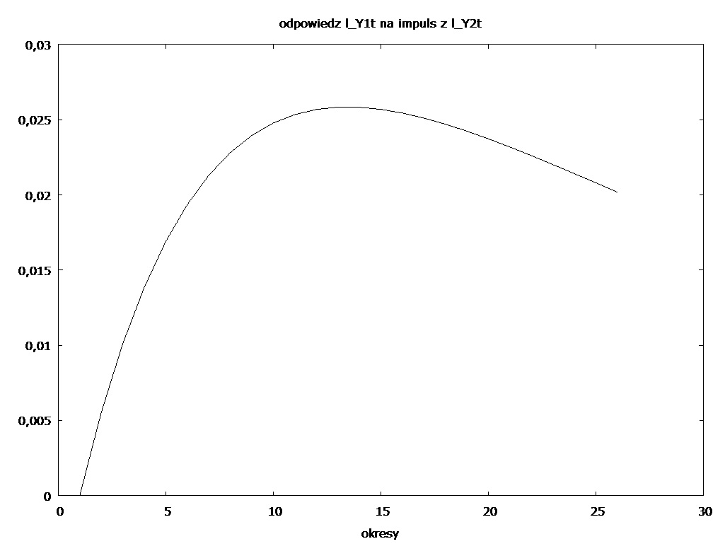
Rys. 5 Funkcja odpowiedzi wzrostu PKB na impuls w postaci wzrostu eksportu do Niemiec

Źródło: obliczenia własne przy wykorzystaniu programu GRETL.

